**Технология модерации**

    Moderare – в переводе с латинского – приводить в равновесие, управлять, регулировать. Как образовательная технология модерация была впервые разработана в 60-е - 70-е годы прошлого века в Германии.  
Сегодня модерация – это эффективная технология, которая позволяет значительно повысить результативность и качество образовательного процесса.

**Модерация –** техника организации интерактивного общения, благодаря которой групповая работа становится более целенаправленной и  структурированной.

Цели применения модерации – эффективное управление классом в процессе урока, максимально полное вовлечение всех учеников в образовательный процесс, поддержание высокой познавательной активности обучающихся на протяжении всего урока, гарантированное достижение целей урока.  
  
**Используемые приемы, методы и формы организации** познавательной деятельности направлены на активизацию аналитической и рефлексивной деятельности обучающихся, развитие исследовательских и проектировочных умений, развитие коммуникативных способностей и навыков работы в команде..

**Принципы модерации:**

[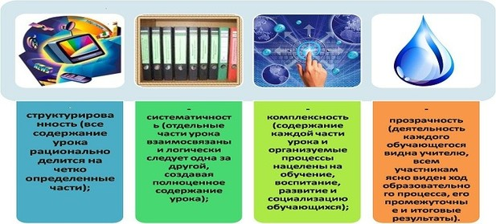](javascript:;)

Технология модерации предполагает определённые этапы урока, каждый из которых имеет свои цели, задачи и методы.

**Этапы(фазы) урока**

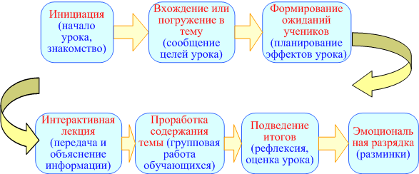

**Ключевые процессы модерации:**

1 - эффективное взаимодействие (интеракция) участников группового процесса;  
2 - упорядоченный обмен информацией (коммуникация) между всеми участниками образовательного процесса;  
3 - обеспечение наглядности хода и результатов образовательного процесса (визуализация);  
4 - мотивация всех участников образовательного процесса;  
5 - мониторинг образовательного процесса;  
6 - рефлексия педагога и обучающихся;  
7 - анализ деятельности участников и оценка результатов.



**Эффекты технологии модерации**

1. **Эффекты от четкого целеполагания и учета потребностей учащихся:**

·    Образовательный процесс становится понятным и желанным для детей.  
·    Цели образования становятся целями обучающихся,  
·    Приобретается  значительный мотивационный потенциал,  
·    Обеспечивается  высокая познавательная активность и самостоятельность.

2.**Эффекты от самостоятельности  в процессе обучения:**

· Формирование ответственности за результаты своей учебной деятельности  
·Развитие у обучающихся мотивации на достижение успеха, лидерских качеств, уверенности в себе и своих силах.

3. **Эффекты от групповой работы и сотрудничества:**Легкая адаптация в коллективе.

4. **Эффекты от качественной коммуникации  на уроке:**

·       Взаимопонимание и эффективное взаимодействие всех участников образовательного процесса,  
·       Открытый  и свободный обмен информацией, знаниями, а также эмоциями и чувствами.  
·       Развитие диалога и полилога,  
·       Активное включение в образовательный процесс всех обучающихся.

5. **Эффекты от визуализации:**

·    Обеспечивается наглядность, четкое восприятие и понимание нового материала,  
·    Оживляется образовательный процесс, позитивно воспринимается и положительно сказывается на результатах обучения.

6. **Эффекты от мотивации:**

·    Стимулирование познавательной активности и творческого процесса,  
·    Раскрытие и развитиеспособностей обучающихся, содействию их качественному обучению.  
·    Позволяет  долго сохранять работоспособность и хорошее настроение как у учащихся так и у педагога.

7. **Эффект от мониторинга:**

·    Содействует упорядоченности формирующихся знаний обучающихся,  
·    Помогает педагогу в контроле полноты реализации учебного плана.  
·    Содействует качественному усвоению обучающимися нового материала.

8. **Эффекты от обучения в сотрудничестве:**

Обеспечивается  приобретение универсальных навыков и готовность к их применению в практических ситуациях.

9. **Эффект от рефлексии:**

·    Учащийся  достигает необходимого уровня понимания нового материала, новых отношений, новых моделей поведения,  
·    Лучшие  понимание  своих потребностей и возможностей.  
·    Вырабатывается  адекватные модели эффективного поведения с учетом нравственных норм и общекультурных ценностей.

10. **Эффекты от анализа и оценки:**

Учитель получает  четкое представление о гармоничности построения образовательного процесса, соответствия содержания, формы и методов, используемых в образовательном процессе потребностям и возможностям обучающихся.

11. **Эффекты от применения технологии:**

·    Эффективное  управление процессами обучения, воспитания и развития.  
·    Образовательный процесс делается  более контролируемым, устойчивым  
·    Позволяет педагогу профессионально управлять процессами, происходящими на уроке  
·    Позволяет педагогу  получать запланированные результаты.  
·    Возрастает  доверие к учителю, повышается  его авторитета и уважение  у обучающихся.  
·     Обеспечивается  полноценное приобретение и устойчивое закрепление у всех учащихся общественно значимых ценностей и жизненно важных умений и навыков  
·    Целенаправленно и методично осуществляется  воспитание, развитие и социализацию личности учащегося.